Официально________________________________
№16-1
25 июля
2019 год

АДМИНИСТРАЦИЯ ПОСЕЛКА НИЖНИЙ ИНГАШ
НИЖНЕИНГАШСКОГО РАЙОНА
КРАСНОЯРСКОГО КРАЯ

ПОСТАНОВЛЕНИЕ
25 июля 2019 г. пгт. Нижний Ингаш № 138-А

Об утверждении реестра и схемы размещений мест (контейнерных площадок) накопления твердых коммунальных отходов на территории поселка Нижний Ингаш

В соответствии с Федеральным законом от 06.10.2003 N 131-ФЗ «Об общих принципах организации местного самоуправления в Российской Федерации», Федеральным законом от 24.06.1998 N 89-ФЗ «Об отходах производства и потребления», Постановлением Правительства РФ от 31.08.2018 N 1039 «Об утверждении Правил обустройства мест (площадок) накопления твердых коммунальных отходов и ведения их реестра», руководствуясь статьей 33.1. Устава муниципального образования поселок Нижний Ингаш, ПОСТАНОВЛЯЮ:

1. Утвердить реестр размещения мест (контейнерных площадок) накопления твердых коммунальных отходов на территории поселка Нижний Ингаш (приложение № 1).
2. Утвердить схему размещения мест (контейнерных площадок) накопления твердых коммунальных отходов на территории поселка Нижний Ингаш (приложение № 2).
3. Утвердить форму заявки на согласование создания места (площадки) накопления твердых коммунальных отходов согласно (приложение 3).
4. Утвердить форму заявки на включение сведений о месте (площадке) накопления твердых коммунальных отходов в реестр мест (площадок) накопления твердых коммунальных отходов согласно (приложение 4).
5. Постановление администрации поселка от 04.04.2019 № 56 «Об утверждении реестра и схемы размещений мест (контейнерных площадок) накопления твердых коммунальных отходов на территории муниципального образования поселок Нижний Ингаш» считать утратившим силу.

(Окончание на стр.2)
25 июля 2019 года ВЕСТНИК №16-1

6. Постановление вступает в силу с момента опубликования в периодическом печатном средстве массовой информации «Вестник муниципального образования поселок Нижний Ингаш».
7. Контроль за исполнением настоящего постановления оставляю за собой.

И.О. Главы поселка В.А. Глазков

25 июля 2019 года ВЕСТНИК №16-1

Приложение №1

к постановлению

Администрации поселка от 25.07.2019 года №138-А

РЕЕСТР

РАЗМЕЩЕНИЯ МЕСТ (КОНТЬЕЙНЕРНЫХ ПЛОЩАДОК) НАКОПЛЕНИЯ

ТВЕРДЫХ КОММУНАЛЬНЫХ ОТХОДОВ НА ТЕРРИТОРИИ

ПОСЕЛКА НИЖНИЙ ИНГАШ

№ п/п | Данные о нахождении мест (площадок) накопления ТКО |  |  | Технические характеристики мест (площадок) накопления ТКО | Данные о собственниках мест (площадок) накопления | Источники образования ТКО
 | Координаты |  | Адрес
 | Широта | Долгота
1 | 56.200310 | 96.546648 | п. Нижний Ингаш,  ул. Зеленая, 18 | Покрытие – щебень шлаковый; площадь площадки – 10 кв.м; контейнеров – 2 шт., объем – 1,1 куб. м | Администрация поселка Нижний Ингаш, ОГРН 1022400758555, Адрес: 663850, Россия, Красноярский край, Нижнеингашский район, пгт. Нижний Ингаш, ул. Ленина, 160 | Районный дом культуры

(Окончание на стр.4)
25 июля 2019 года ВЕСТНИК №16-1

2 | 56.204459  56.206820 | 96.553082  96.558775 | п. Нижний Ингаш,  ул. Ленина, 55 и 80 | Покрытие – щебень шлаковый; площадь площадки – 10 кв.м; контейнеров – 10 шт., объем – 1,1 куб. м | Администрация поселка Нижний Ингаш, ОГРН 1022400758555, Адрес: 663850, Россия, Красноярский край, Нижнеингашский район, пгт. Нижний Ингаш, ул. Ленина, 160 | Центральная районная больница
3 | 56.205090 | 96.545387 | п. Нижний Ингаш,  ул. Ленина, 160 | Покрытие – щебень шлаковый; площадь площадки – 10 кв.м; контейнеров – 2 шт., объем – 1,1 куб. м | Администрация поселка Нижний Ингаш, ОГРН 1022400758555, Адрес: 663850, Россия, Красноярский край, Нижнеингашский район, пгт. Нижний Ингаш, ул. Ленина, 160 | Администрация поселка Нижний Ингаш
4 | 56.203023 | 96.543614 | п. Нижний Ингаш,  пер. Пионерский, 4 | Покрытие – щебень шлаковый; площадь площадки – 10 кв.м; контейнеров – 2 шт., объем – 1,1 куб. м | Администрация поселка Нижний Ингаш, ОГРН 1022400758555, Адрес: 663850, Россия, Красноярский край, Нижнеингашский район, пгт. Нижний Ингаш, ул. Ленина, 160 | ДОЦ «Радуга»
5 | 56.204919 | 96.543763 | п. Нижний Ингаш,  ул. Ленина, 164 | Покрытие – щебень шлаковый; площадь площадки – 10 кв.м; контейнеров – 2 шт., объем – 1,1 куб. м | Администрация поселка Нижний Ингаш, ОГРН 1022400758555, Адрес: 663850, Россия, Красноярский край, Нижнеингашский район, пгт. Нижний Ингаш, ул. Ленина, 160 | Администрация Нижнеингашского района

(Окончание на стр.5)
25 июля 2019 года ВЕСТНИК №16-1

6 | 56.201684 | 96.545524 | п. Нижний Ингаш,  пер. Центральный, 6 | Покрытие – щебень шлаковый; площадь площадки – 5 кв.м; контейнеров – 1 шт., объем – 1,1 куб. м | Администрация поселка Нижний Ингаш, ОГРН 1022400758555, Адрес: 663850, Россия, Красноярский край, Нижнеингашский район, пгт. Нижний Ингаш, ул. Ленина, 160 | Центр семьи
7 | 56.203641 | 96.518727 | п. Нижний Ингаш,  ул. Ленина, 296 | Покрытие – щебень шлаковый; площадь площадки – 10 кв.м; контейнеров – 3 шт., объем – 1,1 куб. м | Администрация поселка Нижний Ингаш, ОГРН 1022400758555, Адрес: 663850, Россия, Красноярский край, Нижнеингашский район, пгт. Нижний Ингаш, ул. Ленина, 160 | Магазин «Хороший»
8 | 56.203937 | 96.549155 | п. Нижний Ингаш,  ул. Красная площадь, 51 | Покрытие – щебень шлаковый; площадь площадки – 10 кв.м; контейнеров – 1 шт., объем – 1,1 куб. м | Администрация поселка Нижний Ингаш, ОГРН 1022400758555, Адрес: 663850, Россия, Красноярский край, Нижнеингашский район, пгт. Нижний Ингаш, ул. Ленина, 160 | Ростелеком
9 | 56.201600 | 96.545017 | п. Нижний Ингаш,  ул. Зеленая, 23 | Покрытие – щебень шлаковый; площадь площадки – 10 кв.м; контейнеров – 1 шт., объем – 1,1 куб. м | Администрация поселка Нижний Ингаш, ОГРН 1022400758555, Адрес: 663850, Россия, Красноярский край, Нижнеингашский район, пгт. Нижний Ингаш, ул. Ленина, 160 | Детский сад «Колокольчик»

(Окончание на стр.6)
25 июля 2019 года ВЕСТНИК №16-1

 | 56.204096 | 96.526456 | п. Нижний Ингаш,  ул. Набережная, 14 | Покрытие – щебень шлаковый; площадь площадки – 10 кв.м; контейнеров – 1 шт., объем – 1,1 куб. м | Администрация поселка Нижний Ингаш, ОГРН 1022400758555, Адрес: 663850, Россия, Красноярский край, Нижнеингашский район, пгт. Нижний Ингаш, ул. Ленина, 160 | Детский сад «Сказка»
10 | 56.205147, | 96.546997 | п. Нижний Ингаш,  ул. Ленина, 156 | Покрытие – водонепроницаемое (бетон); площадь площадки – 10 кв.м; контейнеров – 2 шт., объем – 1,1 куб. м | Администрация поселка Нижний Ингаш, ОГРН 1022400758555, Адрес: 663850, Россия, Красноярский край, Нижнеингашский район, пгт. Нижний Ингаш, ул. Ленина, 160 | Отдел МВД России по Нижнеингашскому району
11 | 56.203543 | 96.535114 | п. Нижний Ингаш,  пер. Музыкальный, 2 | Покрытие – щебень шлаковый; площадь площадки – 10 кв.м; контейнеров – 1 шт., объем – 1,1 куб. м | Администрация поселка Нижний Ингаш, ОГРН 1022400758555, Адрес: 663850, Россия, Красноярский край, Нижнеингашский район, пгт. Нижний Ингаш, ул. Ленина, 160 | Детская школа искусств
12 | 56.204279 | 96.558214 | п. Нижний Ингаш,  ул. Красная площадь, 73 | Покрытие – щебень шлаковый; площадь площадки – 10 кв.м; контейнеров – 2 шт., объем – 1,1 куб. м | Администрация поселка Нижний Ингаш, ОГРН 1022400758555, Адрес: 663850, Россия, Красноярский край, Нижнеингашский район, пгт. Нижний Ингаш, ул. Ленина, 160 | Детский сад «Ромашка»

(Окончание на стр.7)
25 июля 2019 года ВЕСТНИК №16-1

13 | 56.203343 | 96.541532 | п. Нижний Ингаш,  ул. Ленина, 91 | Покрытие – щебень шлаковый; площадь площадки – 10 кв.м; контейнеров – 1 шт., объем – 1,1 куб. м | Администрация поселка Нижний Ингаш, ОГРН 1022400758555, Адрес: 663850, Россия, Красноярский край, Нижнеингашский район, пгт. Нижний Ингаш, ул. Ленина, 160 | Центр занятости населения
14 | 56.201891 | 96.543685 | п. Нижний Ингаш,  пер. Пионерский, 6,  стр. 1, пом. 1 | Покрытие – щебень шлаковый; площадь площадки – 10 кв.м; контейнеров – 1 шт., объем – 1,1 куб. м | Администрация поселка Нижний Ингаш, ОГРН 1022400758555, Адрес: 663850, Россия, Красноярский край, Нижнеингашский район, пгт. Нижний Ингаш, ул. Ленина, 160 | МФЦ
15 | 56.201967 | 96.545482 | п. Нижний Ингаш,  пер. Центральный, 4 | Покрытие – щебень шлаковый; площадь площадки – 10 кв.м; контейнеров – 1 шт., объем – 1,1 куб. м | Администрация поселка Нижний Ингаш, ОГРН 1022400758555, Адрес: 663850, Россия, Красноярский край, Нижнеингашский район, пгт. Нижний Ингаш, ул. Ленина, 160 | Музей
16 | 56.201464 | 96.539182 | п. Нижний Ингаш,  ул. Зеленая, 7 | Покрытие – щебень шлаковый; площадь площадки – 12 кв.м; контейнеров – 3 шт., объем – 1,1 куб. м | Администрация поселка Нижний Ингаш, ОГРН 1022400758555, Адрес: 663850, Россия, Красноярский край, Нижнеингашский район, пгт. Нижний Ингаш, ул. Ленина, 160 | Нижнеингашская СОШ № 1

(Окончание на стр.8)
25 июля 2019 года ВЕСТНИК №16-1

17 | 56.193339 | 96.522489 | п. Нижний Ингаш,  ул. Новая, 2 «б» | Покрытие – щебень шлаковый; площадь площадки – 12 кв.м; контейнеров – 3 шт., объем – 1,1 куб. м | Администрация поселка Нижний Ингаш, ОГРН 1022400758555, Адрес: 663850, Россия, Красноярский край, Нижнеингашский район, пгт. Нижний Ингаш, ул. Ленина, 160 | Нижнеингашская СОШ № 2
18 | 56.201559 | 96.541061 | п. Нижний Ингаш,  ул. Красная площадь, 24 «а» | Покрытие – щебень шлаковый; площадь площадки – 10 кв.м; контейнеров – 1 шт., объем – 1,1 куб. м | Администрация поселка Нижний Ингаш, ОГРН 1022400758555, Адрес: 663850, Россия, Красноярский край, Нижнеингашский район, пгт. Нижний Ингаш, ул. Ленина, 160 | Спортивная школа «Темп»
19 | 56.202248 | 96.545027 | п. Нижний Ингаш,  пер. Центральный, 2 | Покрытие – щебень шлаковый; площадь площадки – 10 кв.м; контейнеров – 2 шт., объем – 1,1 куб. м | Администрация поселка Нижний Ингаш, ОГРН 1022400758555, Адрес: 663850, Россия, Красноярский край, Нижнеингашский район, пгт. Нижний Ингаш, ул. Ленина, 160 | Районная библиотека
20 | 56.202694 | 96.541763 | п. Нижний Ингаш,  ул. Красная площадь, 31 | Покрытие – щебень шлаковый; площадь площадки – 10 кв.м; контейнеров – 1 шт., объем – 1,1 куб. м | Администрация поселка Нижний Ингаш, ОГРН 1022400758555, Адрес: 663850, Россия, Красноярский край, Нижнеингашский район, пгт. Нижний Ингаш, ул. Ленина, 160 | Учреждение «Забота»

(Окончание на стр.9)
25 июля 2019 года ВЕСТНИК №16-1

21 | 56.201443 | 96.546887 | п. Нижний Ингаш,  пер. Центральный, 9 | Покрытие – щебень шлаковый; площадь площадки – 10 кв.м; контейнеров – 1 шт., объем – 1,1 куб. м | Администрация поселка Нижний Ингаш, ОГРН 1022400758555, Адрес: 663850, Россия, Красноярский край, Нижнеингашский район, пгт. Нижний Ингаш, ул. Ленина, 160 | Райвоенкомат
22 | 56.205723 | 96.547899 | п. Нижний Ингаш,  ул. Набережная, 76 и 78 | Покрытие – водонепроницаемое (бетон); площадь площадки – 10 кв.м; контейнеров – 2 шт., объем – 1,1 куб. м | Администрация поселка Нижний Ингаш, ОГРН 1022400758555, Адрес: 663850, Россия, Красноярский край, Нижнеингашский район, пгт. Нижний Ингаш, ул. Ленина, 160 | Редакция газеты «Победа», жилой дом
23 | 56.198764 | 96.552860 | п. Нижний Ингаш,  ул. Аэродромная, 1 | Покрытие – щебень шлаковый; площадь площадки – 10 кв.м; контейнеров – 2 шт., объем – 1,1 куб. м | Администрация поселка Нижний Ингаш, ОГРН 1022400758555, Адрес: 663850, Россия, Красноярский край, Нижнеингашский район, пгт. Нижний Ингаш, ул. Ленина, 160 | Стадион «Урожай»
24 | 56.203501 | 96.550180 | п. Нижний Ингаш,  ул. Красная площадь, 55 | Покрытие – щебень шлаковый; площадь площадки – 10 кв.м; контейнеров – 2 шт., объем – 1,1 куб. м | Администрация поселка Нижний Ингаш, ОГРН 1022400758555, Адрес: 663850, Россия, Красноярский край, Нижнеингашский район, пгт. Нижний Ингаш, ул. Ленина, 160 | Магазин «Стильный город»

(Окончание на стр.10)
25 июля 2019 года ВЕСТНИК №16-1

25 | 56.204795 | 96.555857 | п. Нижний Ингаш,  ул. Ленина, 33 и 45,  ул. Красная площадь, 69 | Покрытие – водонепроницаемое (бетон); площадь площадки – 45 кв.м; контейнеров – 12 шт., объем – 1,1 куб. м | Администрация поселка Нижний Ингаш, ОГРН 1022400758555, Адрес: 663850, Россия, Красноярский край, Нижнеингашский район, пгт. Нижний Ингаш, ул. Ленина, 160 | Жилые дома
26 | 56.204286,  56.205532  56.206978 | 96.528132  96.541753  96.564831 | п. Нижний Ингаш,  ул. Набережная, 18, 48А, 59 | Покрытие – щебень шлаковый; площадь площадки – 45 кв.м; контейнеров – 9 шт., объем – 1,1 куб. м | Администрация поселка Нижний Ингаш, ОГРН 1022400758555, Адрес: 663850, Россия, Красноярский край, Нижнеингашский район, пгт. Нижний Ингаш, ул. Ленина, 160 | Жилые дома
27 | 56.199935 | 96.500237 | п. Нижний Ингаш,  ул. Октябрьская, 22 | Покрытие – щебень шлаковый; площадь площадки – 10 кв.м; контейнеров – 3 шт., объем – 1,1 куб. м | Администрация поселка Нижний Ингаш, ОГРН 1022400758555, Адрес: 663850, Россия, Красноярский край, Нижнеингашский район, пгт. Нижний Ингаш, ул. Ленина, 160 | Жилые дома
28 | 56.200010  56.198160  56.201063  56.197014  56.191911  56.196190  56.195549  56.200197 | 96.502941  96.503427  96.506885  96.505513  96.513560  96.513958  96.510748  96.519303 | п. Нижний Ингаш,  ул. Л. Шевцовой, 4, 8б; ул. О. Кошевого, 2, 23; ул. С. Тюленина, 34; ул. Нефтебазовская, 2, 15; ул. Железнодорожная, 6 | Покрытие – щебень шлаковый; площадь площадки – 80 кв.м; контейнеров – 16 шт., объем – 1,1 куб. м | Администрация поселка Нижний Ингаш, ОГРН 1022400758555, Адрес: 663850, Россия, Красноярский край, Нижнеингашский район, пгт. Нижний Ингаш, ул. Ленина, 160 | Жилые дома
(Окончание на стр.11)
25 июля 2019 года ВЕСТНИК №16-1

29 | 56.179914 | 96.510604 | п. Нижний Ингаш,  ул. Центральная, 22; ул. Северная, ул. Терешковой, пер. Школьный | Покрытие – щебень шлаковый; площадь площадки – 40 кв.м; контейнеров – 8 шт., объем – 1,1 куб. м | Администрация поселка Нижний Ингаш, ОГРН 1022400758555, Адрес: 663850, Россия, Красноярский край, Нижнеингашский район, пгт. Нижний Ингаш, ул. Ленина, 160 | Жилые дома
30 | 56.197572  56.197220  56.196591 | 96.555129  96.559317  96.558281 | п. Нижний Ингаш,  ул. Молодежная, 1, 16; ул.Садовая, 9 | Покрытие – щебень шлаковый; площадь площадки – 10 кв.м; контейнеров – 3 шт., объем – 1,1 куб. м | Администрация поселка Нижний Ингаш, ОГРН 1022400758555, Адрес: 663850, Россия, Красноярский край, Нижнеингашский район, пгт. Нижний Ингаш, ул. Ленина, 160 | Жилые дома
31 | 56.198023  56.197579  56.194348  56.197097  56.194070  56.198641  56.195845  56.197450  56.196946 | 96.543705  96.541153  96.540832  96.538615  96.538215  96.535286  96.534878  96.532721  96.531143 | п. Нижний Ингаш,  ул. Стадионная, 7; ул. Советская, 12, 28; ул. Корнеева, 16, 38; ул. Левоневского, 3, 25; ул. Луговая, 3, 25; ул. Дзержинского, 9; ул. Куйбышева, 15 | Покрытие – щебень шлаковый; площадь площадки – 100 кв.м; контейнеров – 22 шт., объем – 1,1 куб. м | Администрация поселка Нижний Ингаш, ОГРН 1022400758555, Адрес: 663850, Россия, Красноярский край, Нижнеингашский район, пгт. Нижний Ингаш, ул. Ленина, 160 | Жилые дома
32 | 56.196446  56.195068  56.191708  56.193376  56.191070 | 96.515881  96.516707  96.518799  96.520745  96.521145 | п. Нижний Ингаш,  ул. Первомайская, 10,18, 65; ул.Новая, 1, 6 | Покрытие – щебень шлаковый; площадь площадки – 100 кв.м; контейнеров – 10 шт., объем – 1,1 куб. м | Администрация поселка Нижний Ингаш, ОГРН 1022400758555, Адрес: 663850, Россия, Красноярский край, Нижнеингашский район, пгт. Нижний Ингаш, ул. Ленина, 160 | Жилые дома
(Окончание на стр.12)
25 июля 2019 года ВЕСТНИК №16-1

33 | 56.209629  56.210170 | 96.526203  96.530751 | п. Нижний Ингаш, ВЭС;  ул. Энергетиков, 6 | Покрытие – щебень шлаковый; площадь площадки – 18 кв.м; контейнеров – 4 шт., объем – 1,1 куб. м | Администрация поселка Нижний Ингаш, ОГРН 1022400758555, Адрес: 663850, Россия, Красноярский край, Нижнеингашский район, пгт. Нижний Ингаш, ул. Ленина, 160 | ВЭ С, жилые дома
34 | 56.200241  56.197307  56.196717  56.196489  56.195727  56.195545  56.194694  56.194349  56.200204  56.199727 | 96.519290  96.519820  96.525231  96.520576  96.521567  96.526394  96.522852  96.527282  96.534709  96.526769 | п. Нижний Ингаш,  ул. Камчатская, 1; ул. Стахановская, 41; ул. Учительская, 7, 25; ул. Южная, 13; ул. Строительная, 4, 9, б/н; ул. Пролетарская, 2;  ул. Кирова, 1, 2 | Покрытие – щебень шлаковый; площадь площадки – 90 кв.м; контейнеров – 18 шт., объем – 1,1 куб. м | Администрация поселка Нижний Ингаш, ОГРН 1022400758555, Адрес: 663850, Россия, Красноярский край, Нижнеингашский район, пгт. Нижний Ингаш, ул. Ленина, 160 | Жилые дома
35 | 56.214222  56.212881  56.215494  56.215212  56.216203 | 96.547893  96.551061  96.553890  96.557506  96.549875 | п. Нижний Ингаш,  ул. Лесная, 15; ул. Дачная, 2; ул. Звездная, 8; ул. Астафьева, 8; ул. Солнечная, 3 | Покрытие – щебень шлаковый; площадь площадки – 45 кв.м; контейнеров – 10 шт., объем – 1,1 куб. м | Администрация поселка Нижний Ингаш, ОГРН 1022400758555, Адрес: 663850, Россия, Красноярский край, Нижнеингашский район, пгт. Нижний Ингаш, ул. Ленина, 160 | Жилые дома
36 | 56.202803  56.203654  56.204145 | 96.567015  96.565560  96.566777 | п. Нижний Ингаш,  ул. Ленина, 12, 22, 28 | Покрытие – щебень шлаковый; площадь площадки – 30 кв.м; контейнеров – 6 шт., объем – 1,1 куб. м | Администрация поселка Нижний Ингаш, ОГРН 1022400758555, Адрес: 663850, Россия, Красноярский край, Нижнеингашский район, пгт. Нижний Ингаш, ул. Ленина, 160 | Жилые дома
(Окончание на стр.13)
25 июля 2019 года ВЕСТНИК №16-1

37 | 56.206403  56.205317 | 96.560847  96.566975 | п. Нижний Ингаш,  ул. Восточная, 3, 23 | Покрытие – щебень шлаковый; площадь площадки – 20 кв.м; контейнеров – 4 шт., объем – 1,1 куб. м | Администрация поселка Нижний Ингаш, ОГРН 1022400758555, Адрес: 663850, Россия, Красноярский край, Нижнеингашский район, пгт. Нижний Ингаш, ул. Ленина, 160 | Жилые дома
38 | 56.204054 | 96.539452 | п. Нижний Ингаш,  пер. Банковский, 2 | Покрытие – щебень шлаковый; площадь площадки – 10 кв.м; контейнеров – 3 шт., объем – 1,1 куб. м | Администрация поселка Нижний Ингаш, ОГРН 1022400758555, Адрес: 663850, Россия, Красноярский край, Нижнеингашский район, пгт. Нижний Ингаш, ул. Ленина, 160 | Жилые дома
39 | 56.203966 | 96.535597 | п. Нижний Ингаш,  ул. Победы, 1 | Покрытие – щебень шлаковый; площадь площадки – 10 кв.м; контейнеров – 2 шт., объем – 1,1 куб. м | Администрация поселка Нижний Ингаш, ОГРН 1022400758555, Адрес: 663850, Россия, Красноярский край, Нижнеингашский район, пгт. Нижний Ингаш, ул. Ленина, 160 | Жилые дома
40 | 56.203501 | 96.528842 | п. Нижний Ингаш,  пер. С. Лазо, 4 | Покрытие – щебень шлаковый; площадь площадки – 10 кв.м; контейнеров – 2 шт., объем – 1,1 куб. м | Администрация поселка Нижний Ингаш, ОГРН 1022400758555, Адрес: 663850, Россия, Красноярский край, Нижнеингашский район, пгт. Нижний Ингаш, ул. Ленина, 160 | Жилые дома
41 | 56.201842  56.202171  56.203904  56.204314 | 96.536754  96.541942  96.554892  96.558993 | п. Нижний Ингаш,  ул. Красная площадь, 17, 26, 65, 79 | Покрытие – щебень шлаковый; площадь площадки – 100 кв.м; контейнеров – 11 шт., объем – 1,1 куб. м | Администрация поселка Нижний Ингаш, ОГРН 1022400758555, Адрес: 663850, Россия, Красноярский край, Нижнеингашский район, пгт. Нижний Ингаш, ул. Ленина, 160 | Жилые дома

(Окончание на стр.14)
25 июля 2019 года ВЕСТНИК №16-1

42 | 56.200442  56.201066  56.201557  56.202323  56.202669 | 96.538110  96.544153  96.549762  96.557158  96.563742 | п. Нижний Ингаш,  ул. Зеленая, 3, 8, 43, 79, 115 | Покрытие – щебень шлаковый; площадь площадки – 100 кв.м; контейнеров – 10 шт., объем – 1,1 куб. м | Администрация поселка Нижний Ингаш, ОГРН 1022400758555, Адрес: 663850, Россия, Красноярский край, Нижнеингашский район, пгт. Нижний Ингаш, ул. Ленина, 160 | Жилые дома
43 | 56.199989  56.200691  56.201234 | 96.551812  96.557517  96.563633 | п. Нижний Ингаш,  ул. Пушкина, 1, 35, 63 | Покрытие – щебень шлаковый; площадь площадки – 70 кв.м; контейнеров – 7 шт., объем – 1,1 куб. м | Администрация поселка Нижний Ингаш, ОГРН 1022400758555, Адрес: 663850, Россия, Красноярский край, Нижнеингашский район, пгт. Нижний Ингаш, ул. Ленина, 160 | Жилые дома
44 | 56.202886 | 96.555331 | п. Нижний Ингаш,  ул. Устиновича, 14 | Покрытие – щебень шлаковый; площадь площадки – 10 кв.м; контейнеров – 2 шт., объем – 1,1 куб. м | Администрация поселка Нижний Ингаш, ОГРН 1022400758555, Адрес: 663850, Россия, Красноярский край, Нижнеингашский район, пгт. Нижний Ингаш, ул. Ленина, 160 | Жилые дома
45 | 56.201749  56.201788  56.202322 | 96.517538  96.509990  96.504398 | п. Нижний Ингаш,  ул. Семафорная, 7, 12, 23 | Покрытие – щебень шлаковый; площадь площадки – 30 кв.м; контейнеров – 6 шт., объем – 1,1 куб. м | Администрация поселка Нижний Ингаш, ОГРН 1022400758555, Адрес: 663850, Россия, Красноярский край, Нижнеингашский район, пгт. Нижний Ингаш, ул. Ленина, 160 | Жилые дома
46 | 56.200736 | 96.565954 | п. Нижний Ингаш,  ул. Дорожная, 52 | Покрытие – щебень шлаковый; площадь площадки – 10 кв.м; контейнеров – 2 шт., объем – 1,1 куб. м | Администрация поселка Нижний Ингаш, ОГРН 1022400758555, Адрес: 663850, Россия, Красноярский край, Нижнеингашский район, пгт. Нижний Ингаш, ул. Ленина, 160 | Жилые дома

(Окончание на стр.15)

25 июля 2019 года ВЕСТНИК №16-1

47 | 56.178663  56.178706  56.180102 | 96.583732  96.594355  96.589192 | дер. Новая Пойма,  ул. Зеленая, 80;  ул. Центральная, 41;  ул. Дорожная, 60; | Покрытие – щебень шлаковый; площадь площадки – 45 кв.м; контейнеров – 7 шт., объем – 1,1 куб. м | Администрация поселка Нижний Ингаш, ОГРН 1022400758555, Адрес: 663850, Россия, Красноярский край, Нижнеингашский район, пгт. Нижний Ингаш, ул. Ленина, 160 | Жилые дома
48 | 56.187291  56.188499  56.187071 | 96.632678  96.640244  96.648735 | дер. Старая Пойма,  ул. Трактовая, 23, 65, 78 | Покрытие – щебень шлаковый; площадь площадки – 70 кв.м; контейнеров – 7 шт., объем – 1,1 куб. м | Администрация поселка Нижний Ингаш, ОГРН 1022400758555, Адрес: 663850, Россия, Красноярский край, Нижнеингашский район, пгт. Нижний Ингаш, ул. Ленина, 160 | Жилые дома

25 июля 2019 года ВЕСТНИК №16-1

Приложение № 2

к постановлению

Администрации поселка от 25.07.2019 года №138-А

СХЕМА

РАЗМЕЩЕНИЯ МЕСТ (КОНТЕЙНЕРНЫХ ПЛОЩАДОК) НАКОПЛЕНИЯ

ТВЕРДЫХ КОММУНАЛЬНЫХ ОТХОДОВ НА ТЕРРИТОРИИ

ПОСЕЛКА НИЖНИЙ ИНГАШ

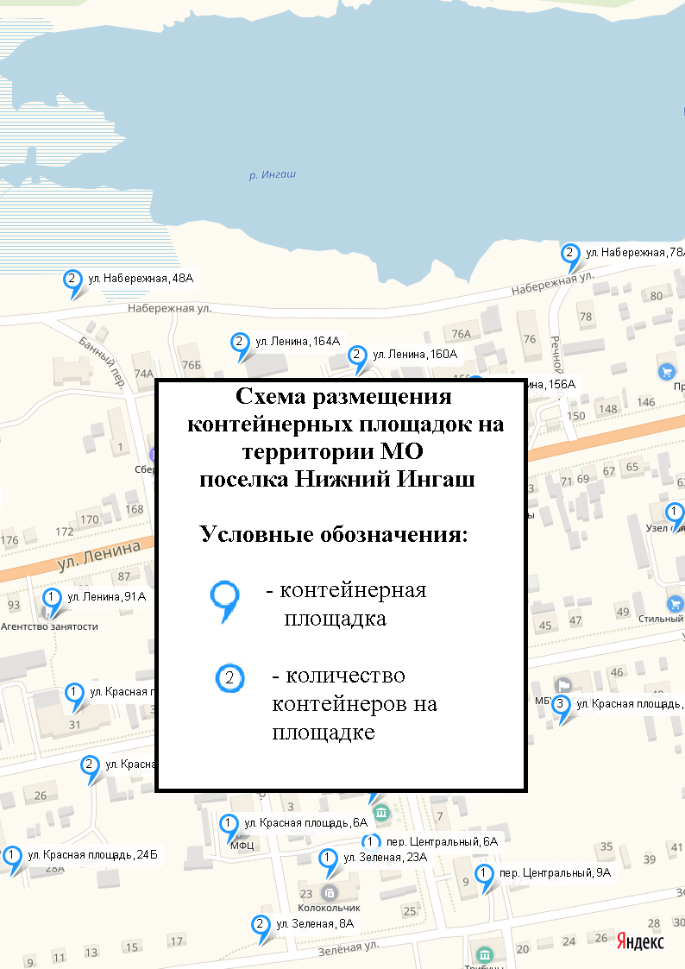

Страница 1
(Окончание на стр.17)

25 июля 2019 года ВЕСТНИК №16-1

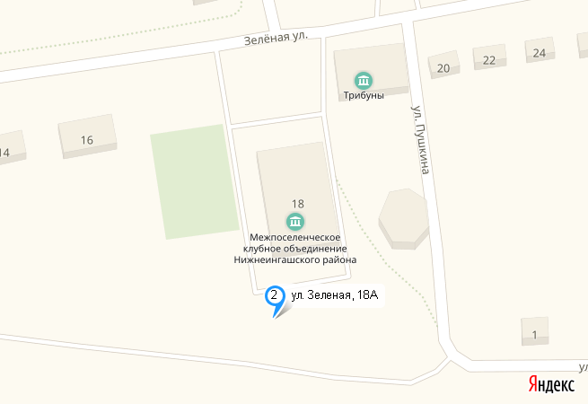

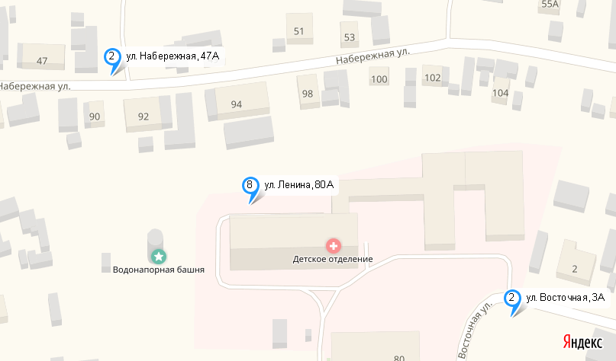

Страница 2

(Окончание на стр.18)

25 июля 2019 года ВЕСТНИК №16-1

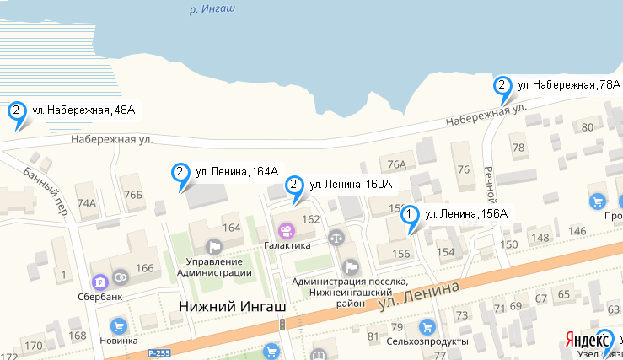

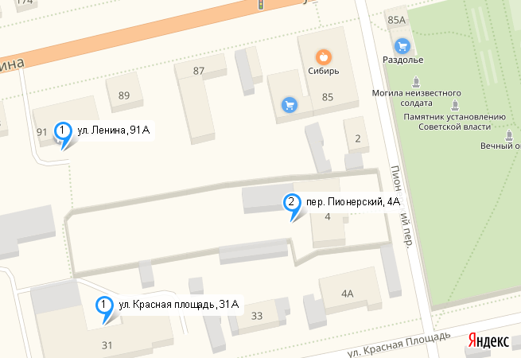

Страница 3

(Окончание на стр.19)

25 июля 2019 года ВЕСТНИК №16-1

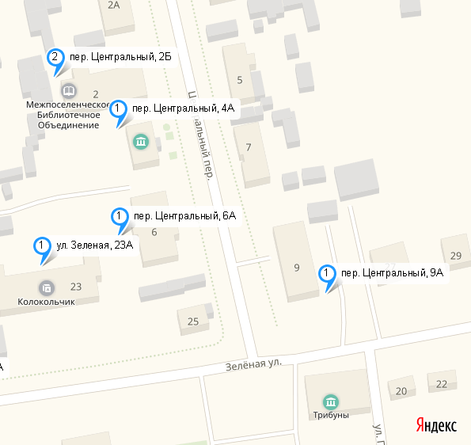

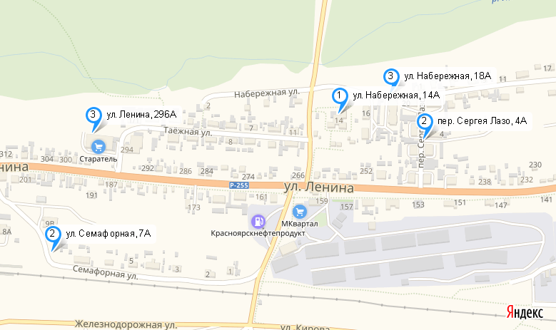

Страница 4
(Окончание на стр.20)

25 июля 2019 года ВЕСТНИК №16-1

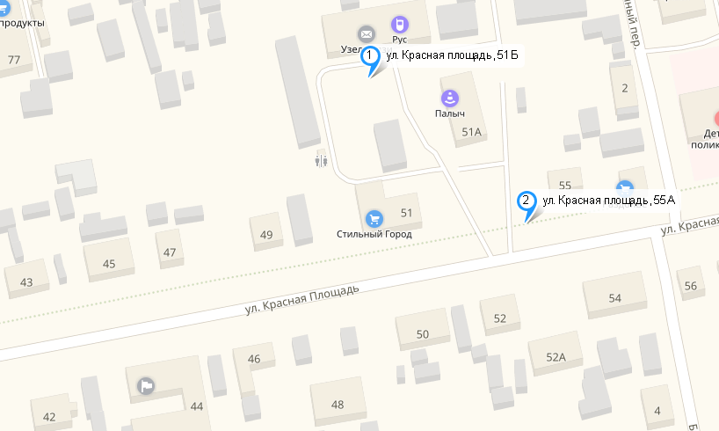

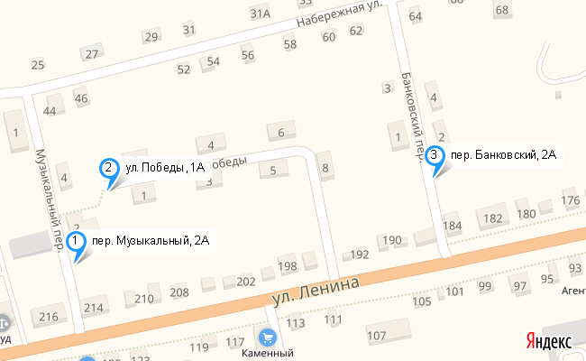

Страница 5
(Окончание на стр.21)

25 июля 2019 года ВЕСТНИК №16-1

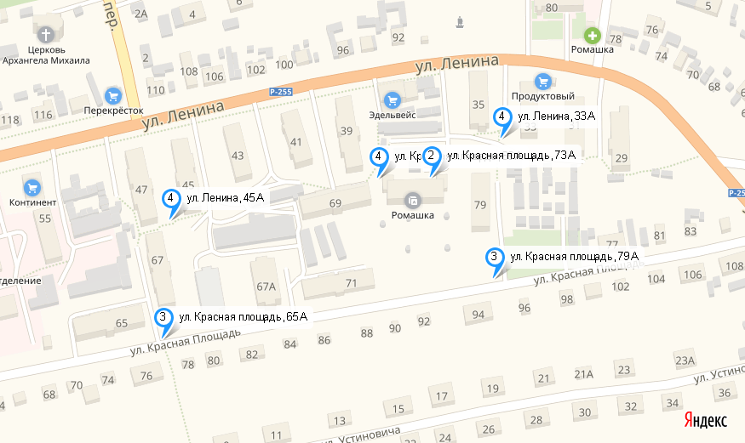

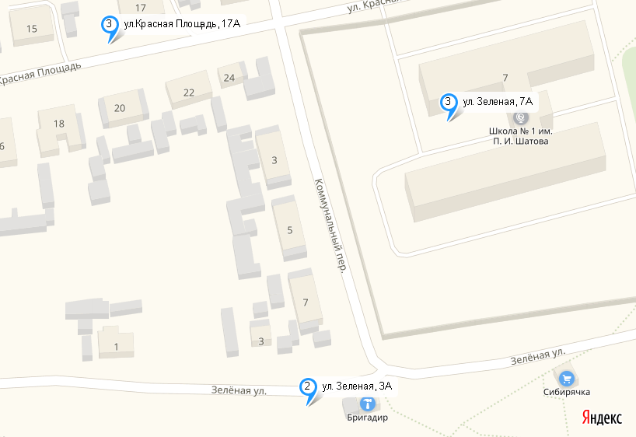

Страница 6

(Окончание на стр.22)

25 июля 2019 года ВЕСТНИК №16-1

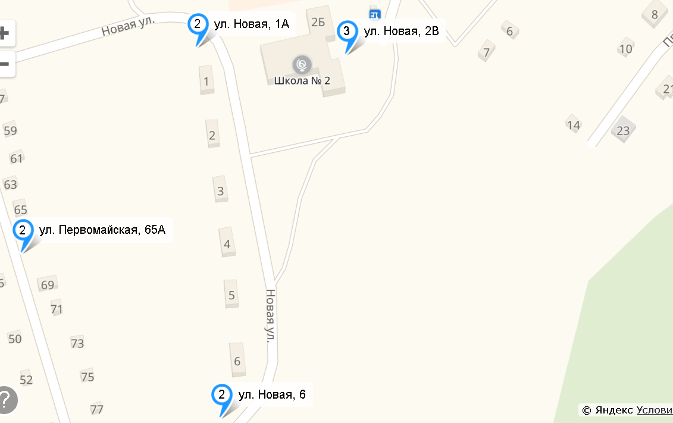

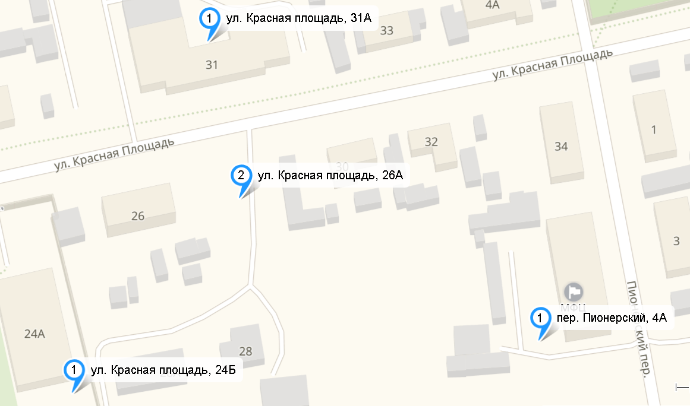

Страница 7
(Окончание на стр.23)

25 июля 2019 года ВЕСТНИК №16-1

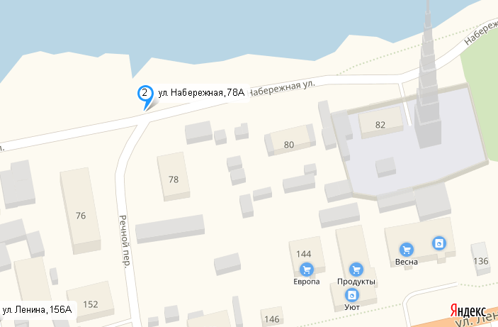

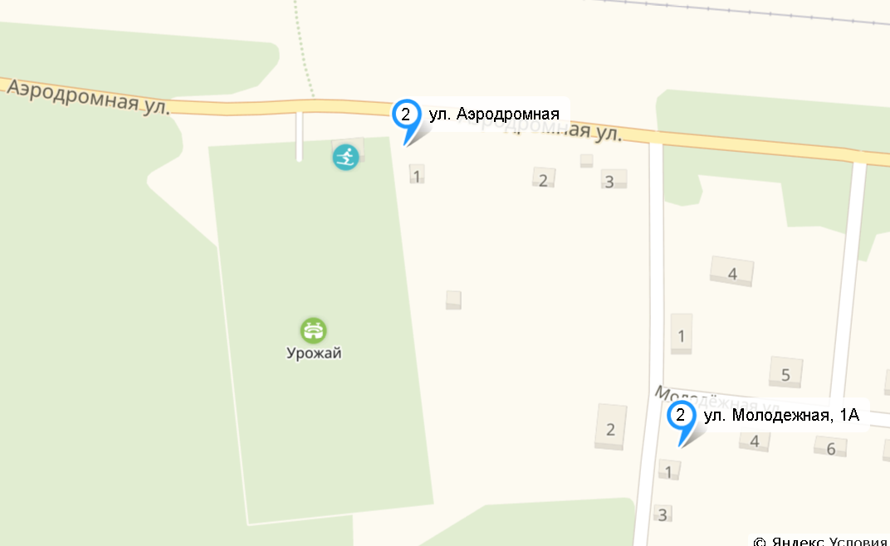

Страница 8

(Окончание на стр.24)

25 июля 2019 года ВЕСТНИК №16-1

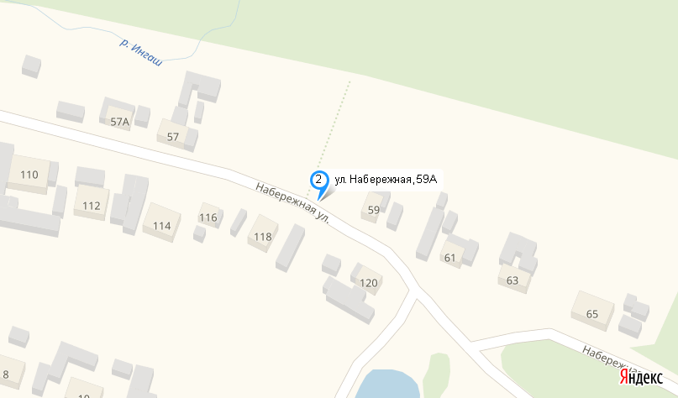

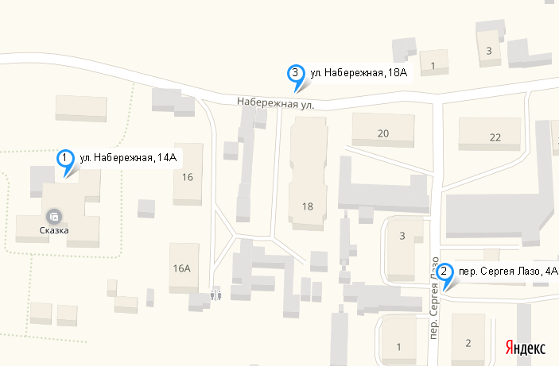

Страница 9
(Окончание на стр.25)

25 июля 2019 года ВЕСТНИК №16-1

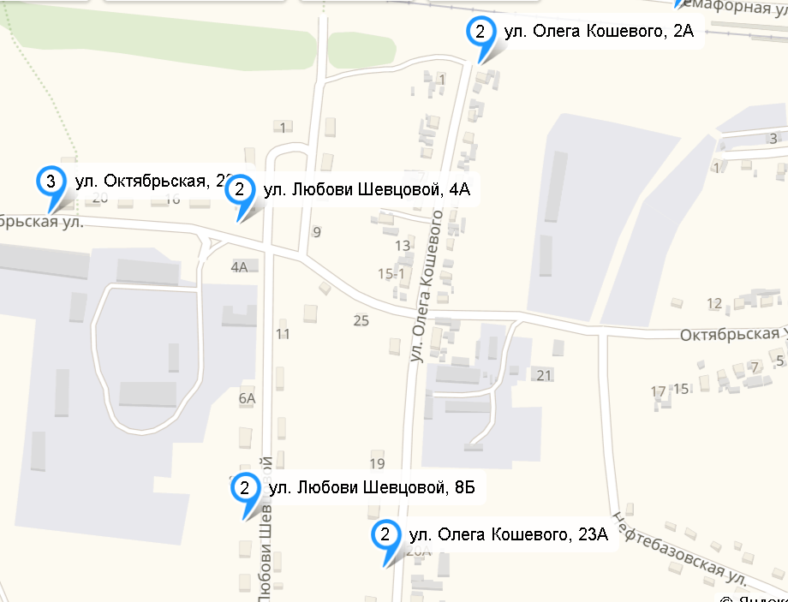

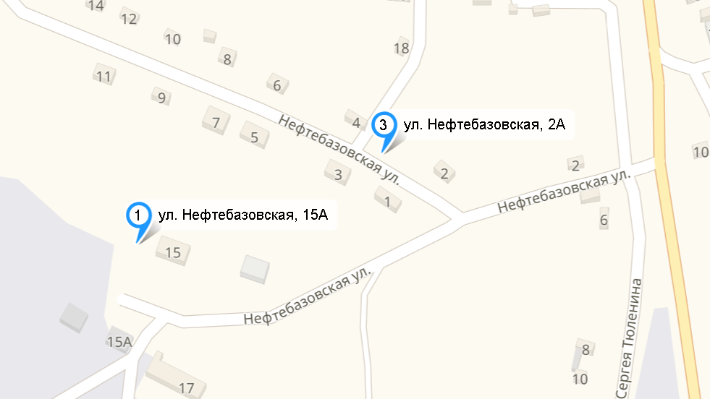

Страница 10

(Окончание на стр.26)

25 июля 2019 года ВЕСТНИК №16-1

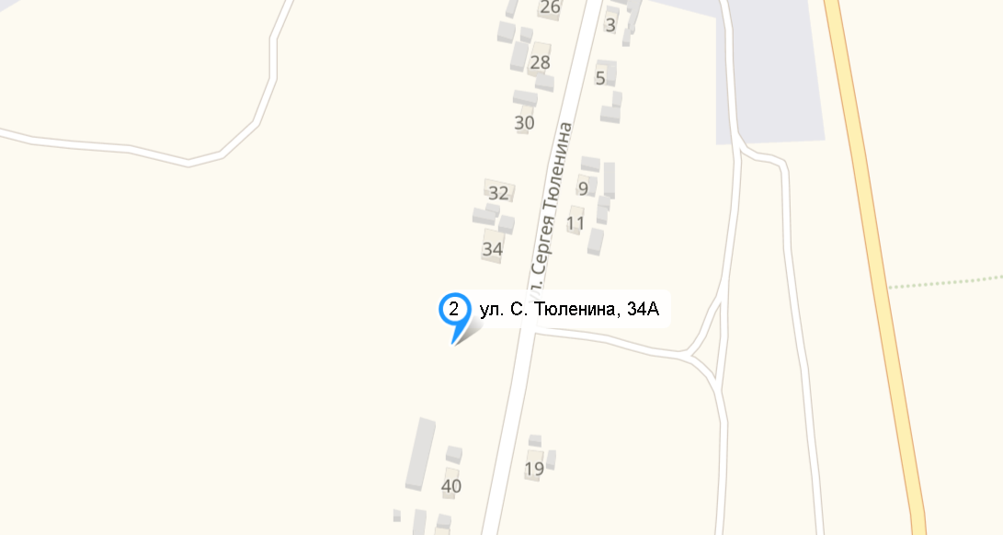

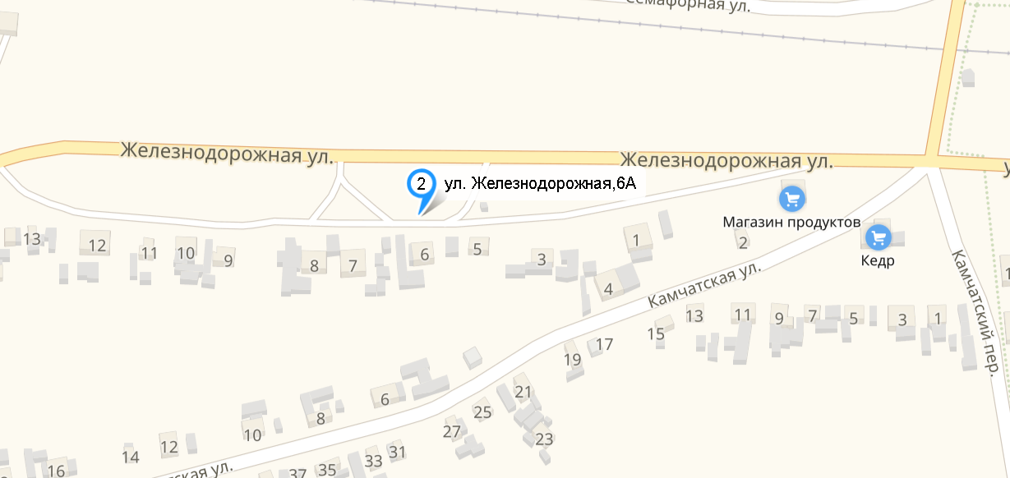

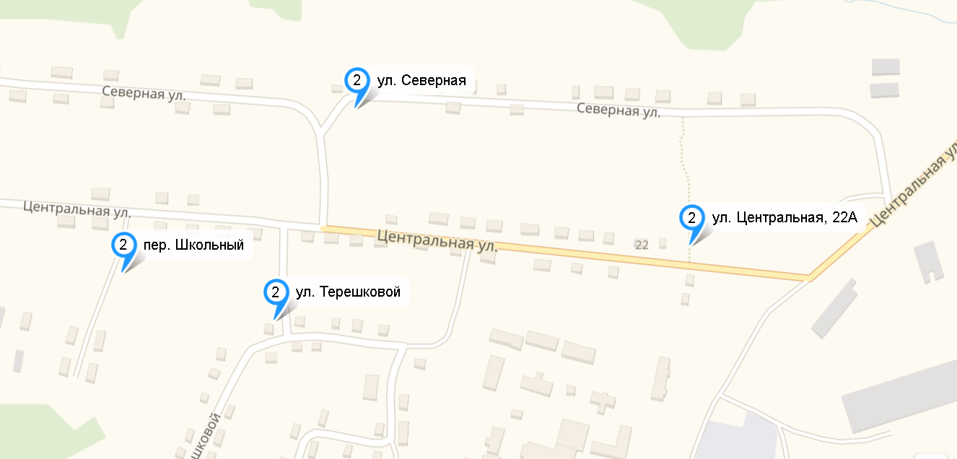
Страница 11

(Окончание на стр.27)

25 июля 2019 года ВЕСТНИК №16-1

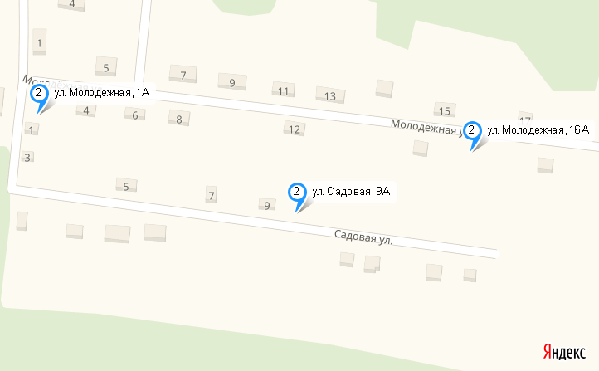

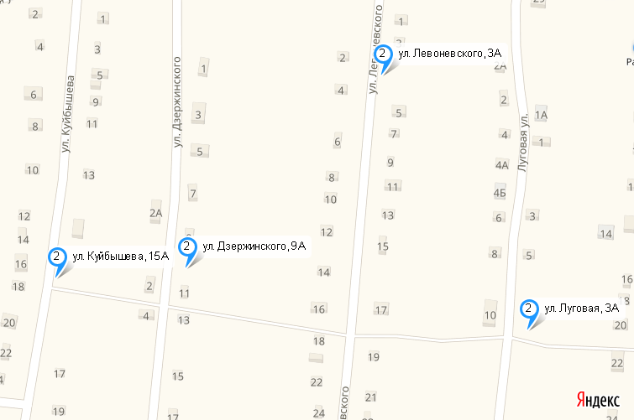

Страница 12

(Окончание на стр.28)

25 июля 2019 года ВЕСТНИК №16-1

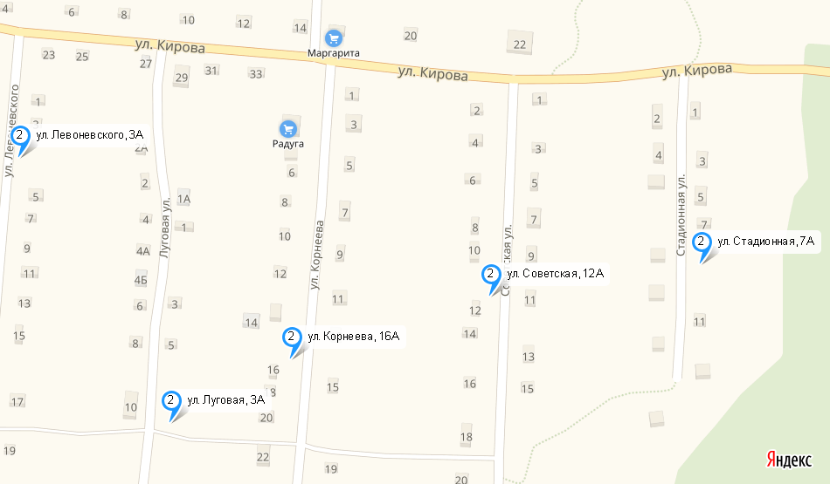

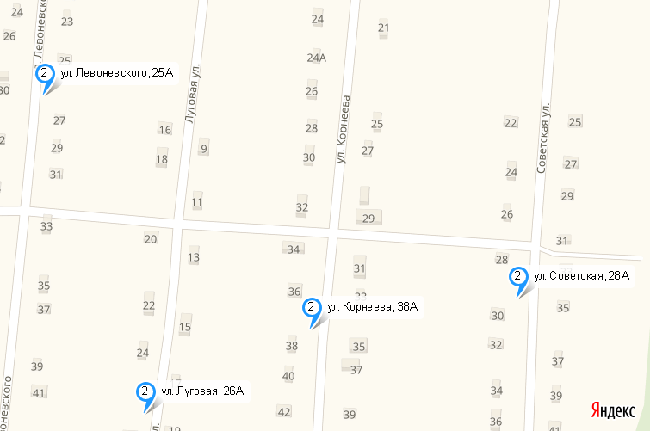

Страница 13

(Окончание на стр.29)
25 июля 2019 года ВЕСТНИК №16-1

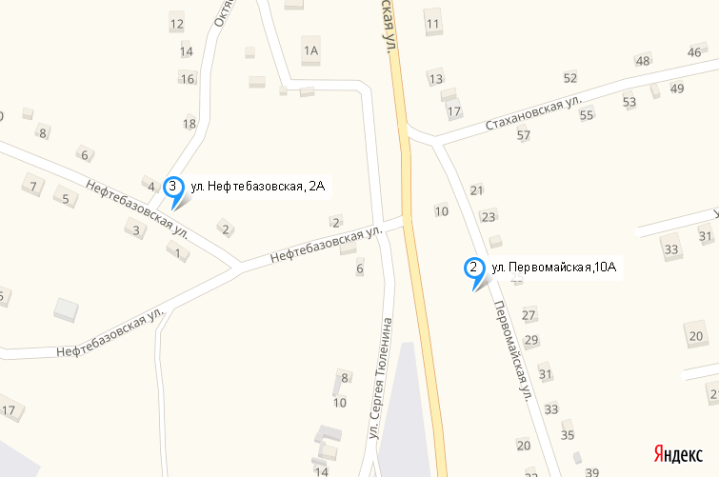

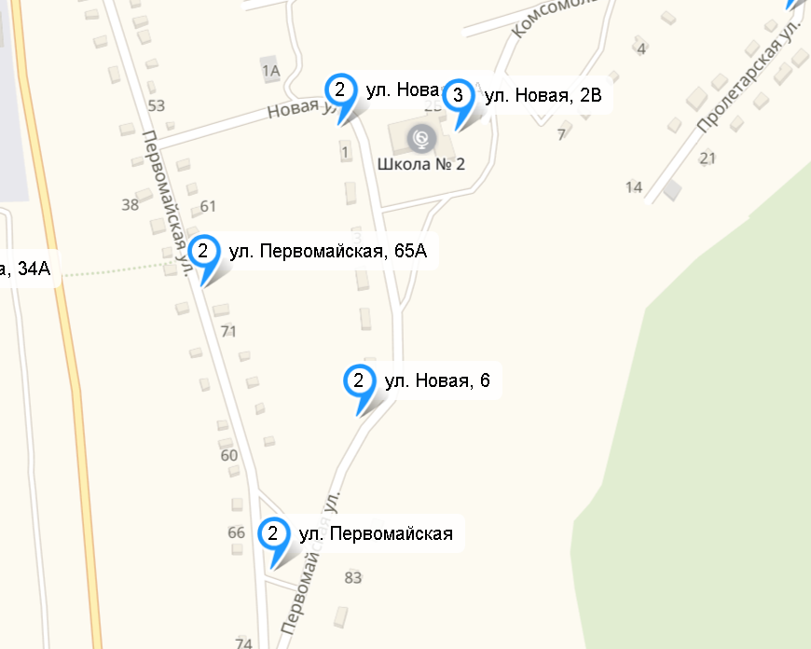

Страница 14

(Окончание на стр.30)
25 июля 2019 года ВЕСТНИК №16-1

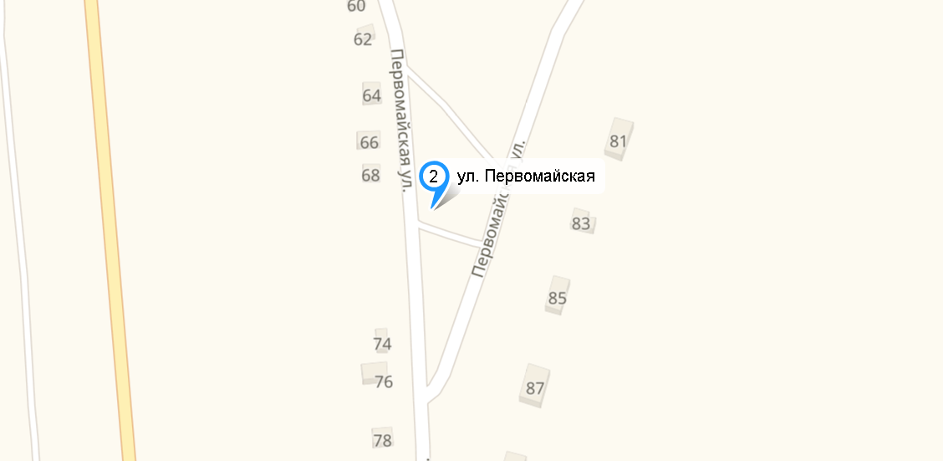

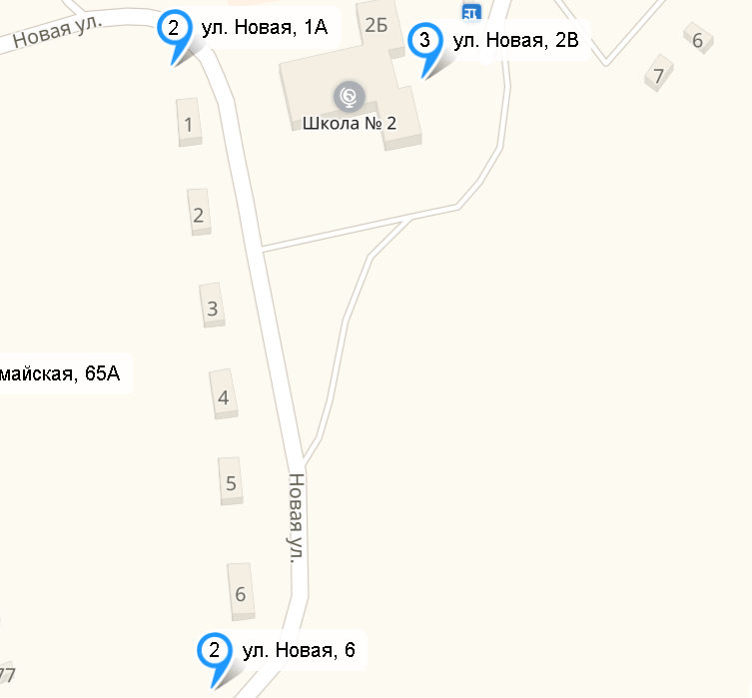

Страница 15

(Окончание на стр. 31)
25 июля 2019 года ВЕСТНИК №16-1

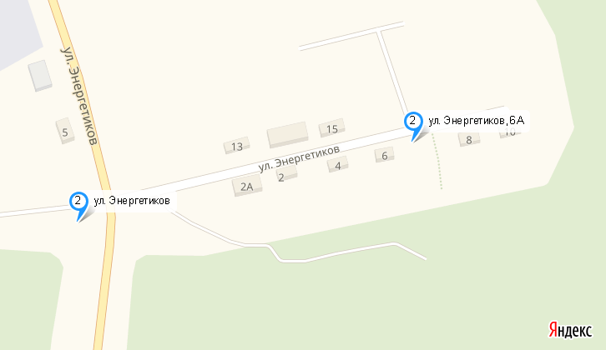

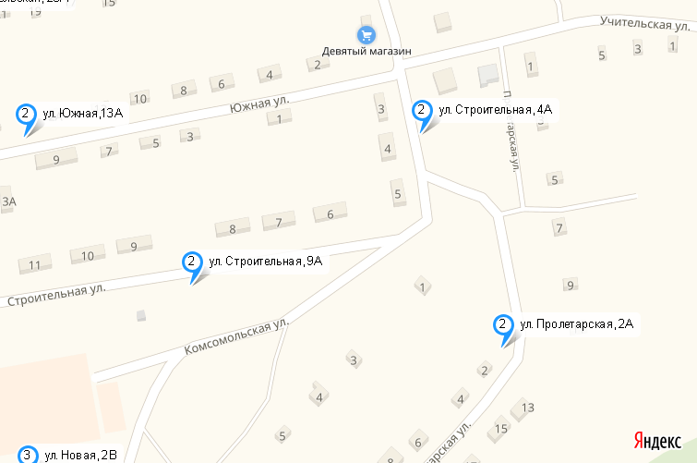

Страница 16
(Окончание на стр.32)
25 июля 2019 года ВЕСТНИК №16-1

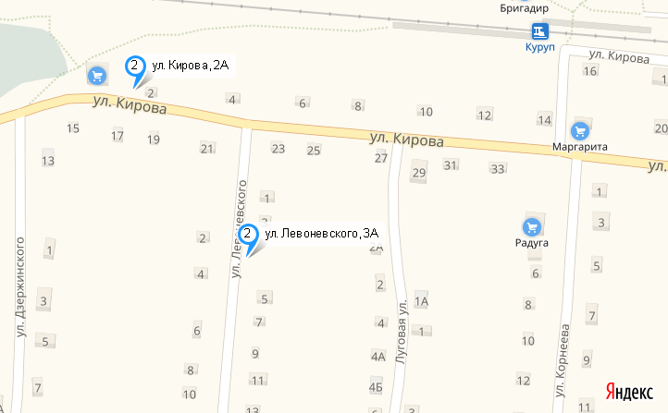

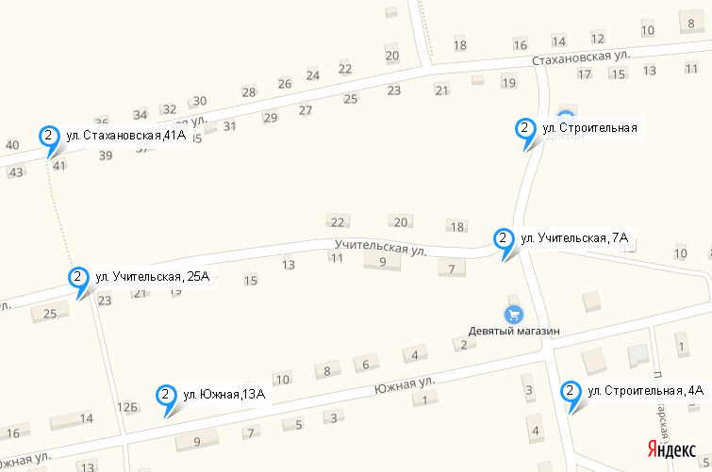

Страница 17
(Окончание на стр.33)
25 июля 2019 года ВЕСТНИК №16-1

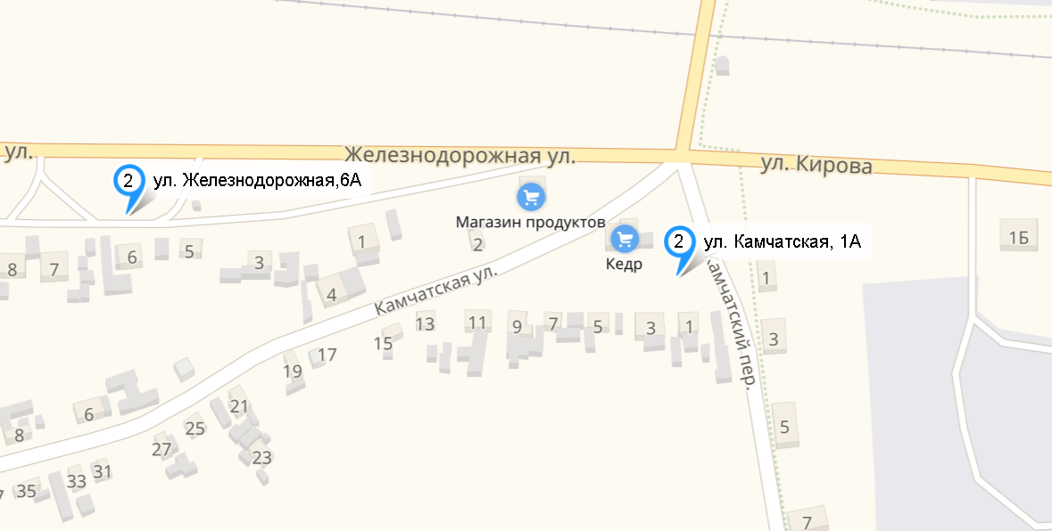

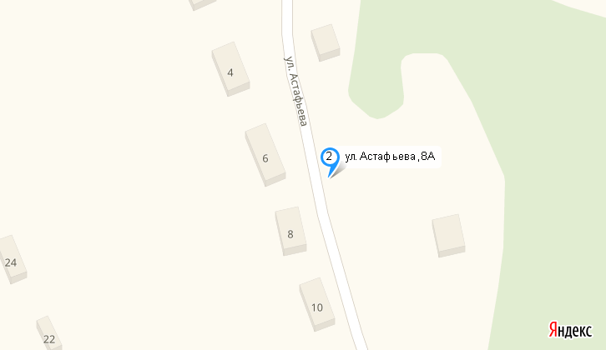

Страница 18

(Окончание на стр.34)
25 июля 2019 года ВЕСТНИК №16-1

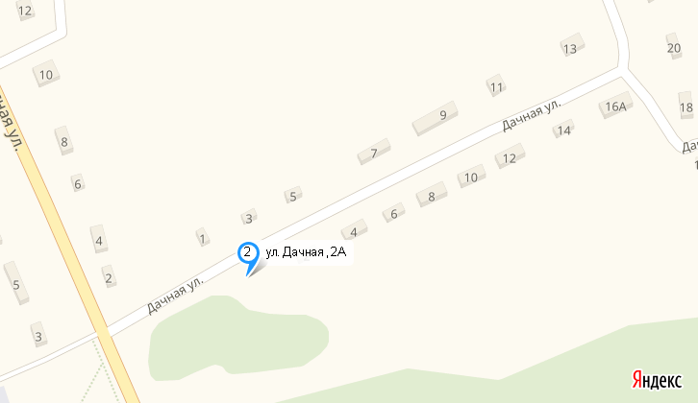

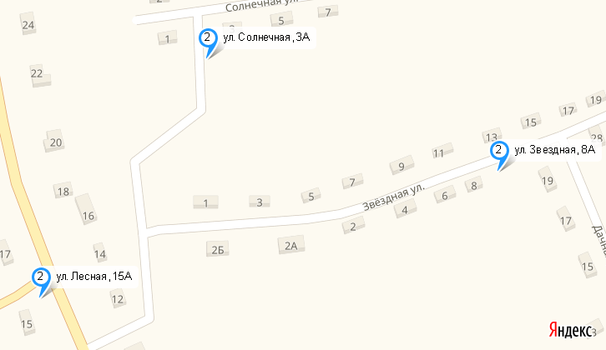

Страница 19

(Окончание на стр.35)
25 июля 2019 года ВЕСТНИК №16-1

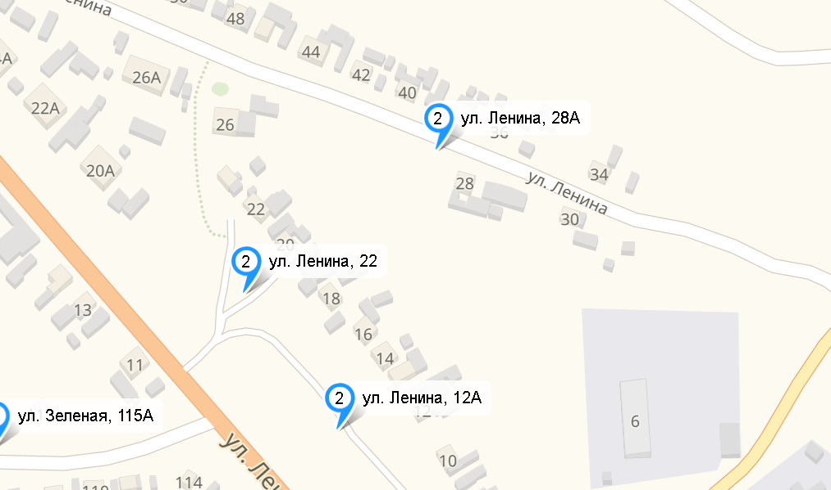

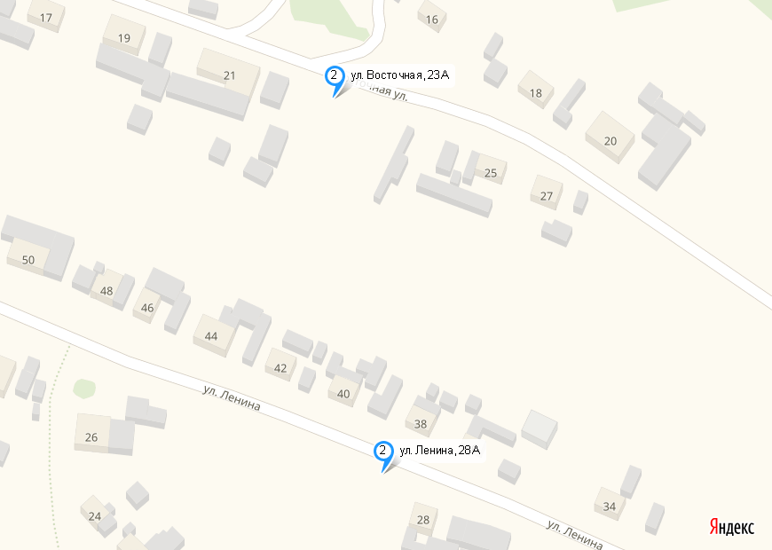

Страница 20
(Окончание на стр.36)
25 июля 2019 года ВЕСТНИК №16-1

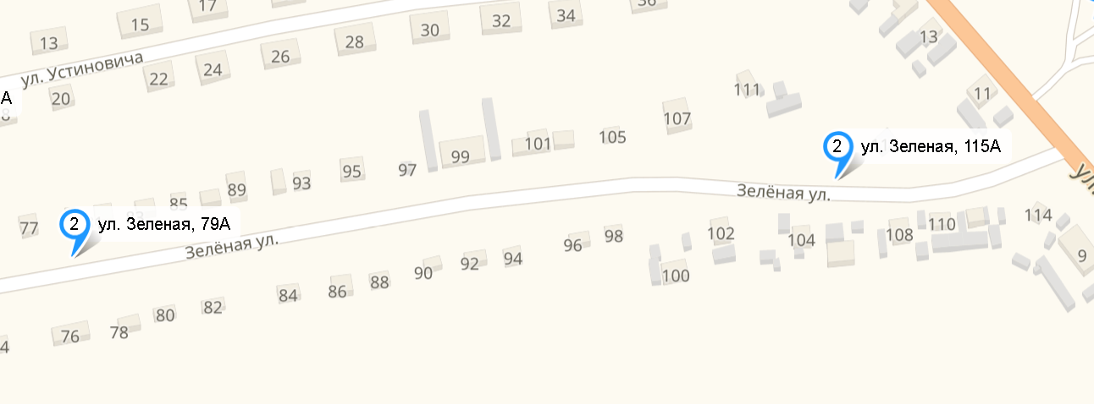

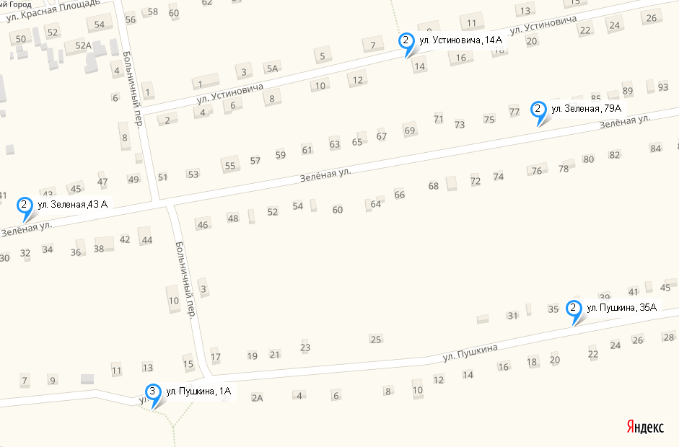

Страница 21
(Окончание на стр.37)
25 июля 2019 года ВЕСТНИК №16-1

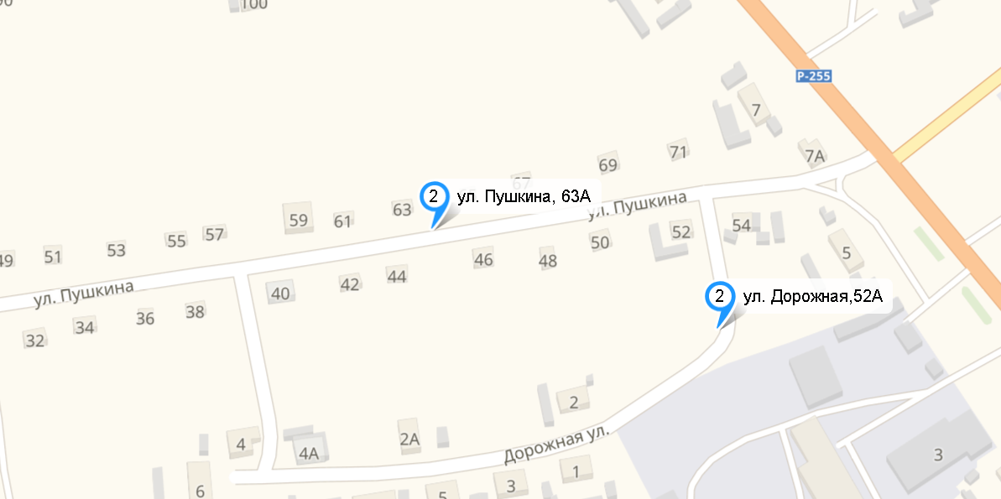

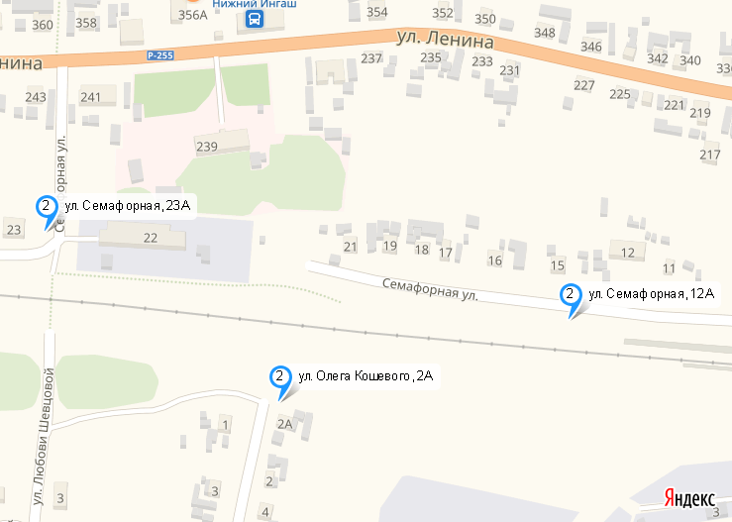

Страница 22

(Окончание на стр.38)
25 июля 2019 года ВЕСТНИК №16-1

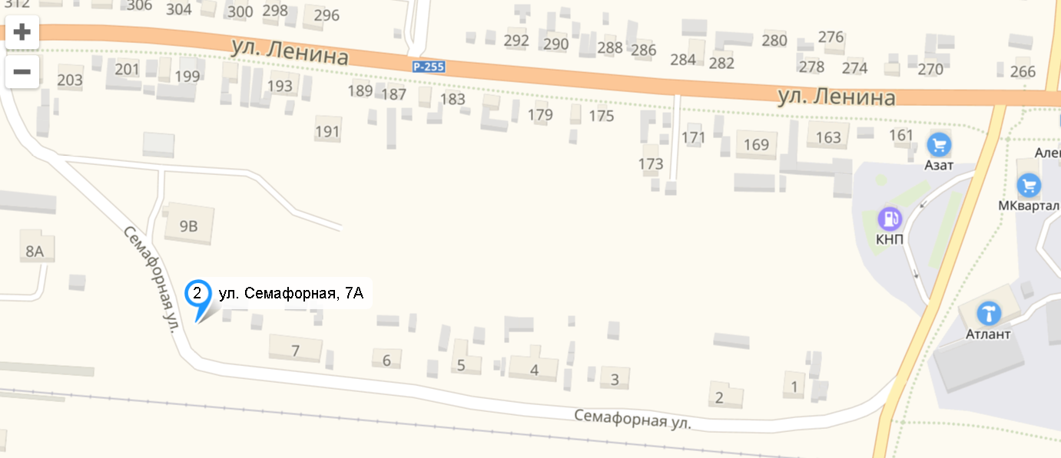

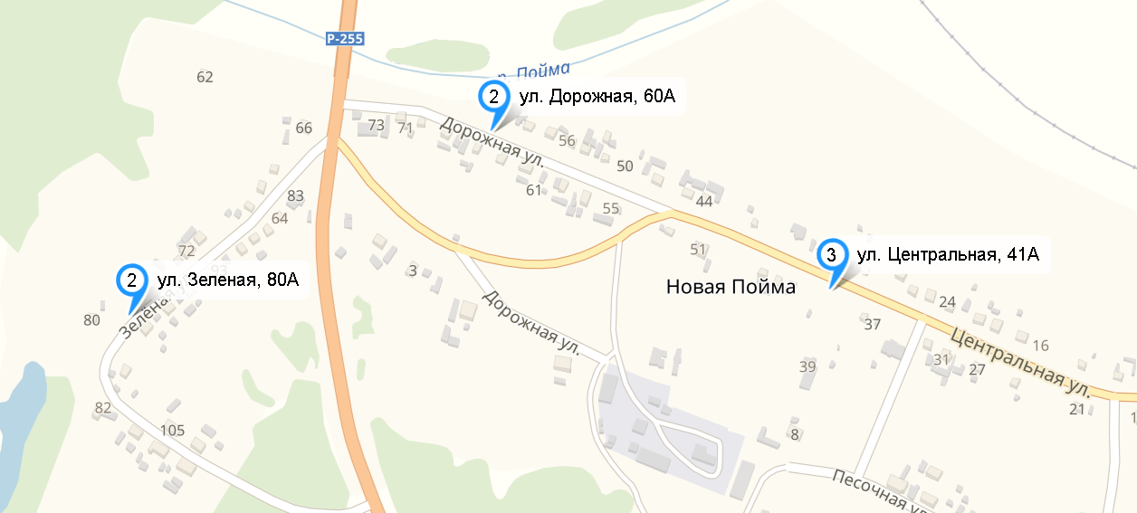

Страница 23

(Окончание на стр.39)
25 июля 2019 года ВЕСТНИК №16-1

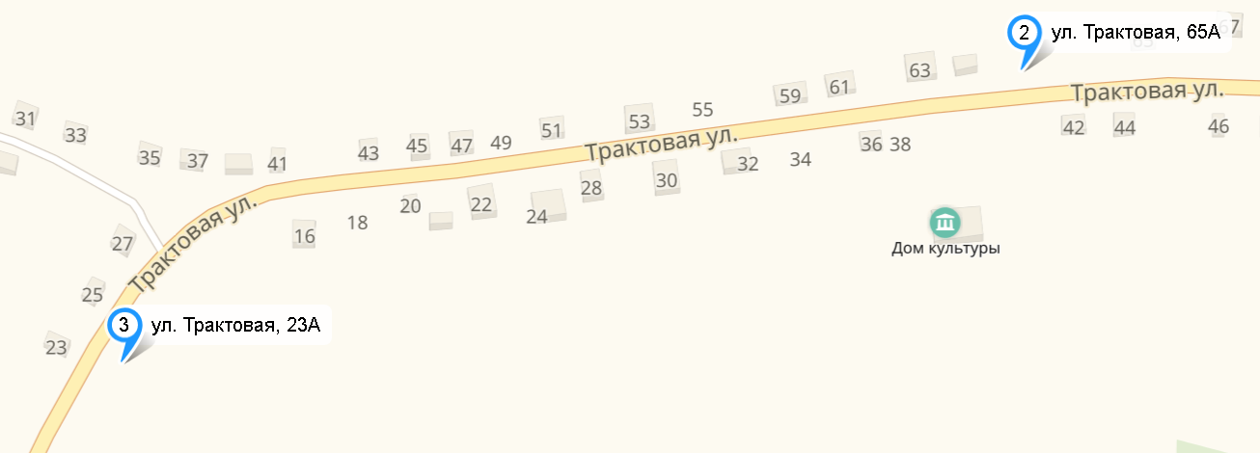

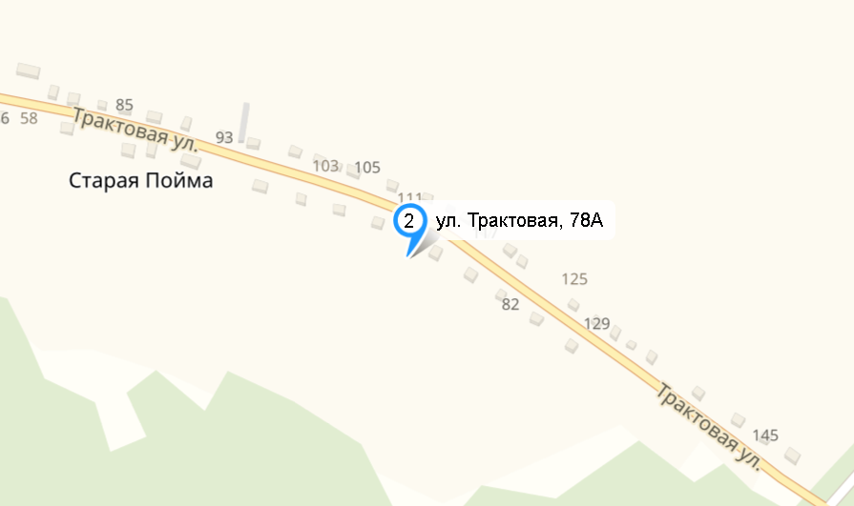

Страница 24
(Окончание на стр. 40)
25 июля 2019 года ВЕСТНИК №16-1

Приложение 3

к Постановлению

Администрации поселка от 25.07.2019 г. №138-А

ЗАЯВКА

на согласование создания места (площадки) накопления

твердых коммунальных отходов

Главе поселка Нижний Ингаш

от ________________________________________________________________________

___________________________________________________________________________

___________________________________________________________________________

(для юридических лиц - полное наименование, основной государственный

регистрационный номер записи в Едином государственном реестре юридических

лиц, фактический адрес)

___________________________________________________________________________

___________________________________________________________________________

___________________________________________________________________________

(для индивидуальных предпринимателей - фамилия, имя, отчество, основной

государственный регистрационный номер записи в Едином государственном

реестре индивидуальных предпринимателей, адрес

регистрации по месту жительства)

___________________________________________________________________________

___________________________________________________________________________

___________________________________________________________________________

(для физических лиц - фамилия, имя, отчество, серия, номер и дата выдачи

паспорта или иного документа, удостоверяющего личность

в соответствии с законодательством Российской Федерации, адрес

регистрации по месту жительства)

Номер контактного телефона: ___________________________________________

Адрес электронной почты (при наличии) _________________________________

Прошу согласовать создание места (площадки) накопления твердых

коммунальных отходов, расположенной:

___________________________________________________________________________

___________________________________________________________________________

(адрес расположения, географические координаты - широта и долгота)

___________________________________________________________________________

___________________________________________________________________________

(сведения о зарегистрированных правах на земельный участок, на котором

планируется создание места (площадки) накопления твердых коммунальных

отходов с указанием кадастрового номера земельного участка (при наличии)

или даты и номера разрешения на размещение элементов благоустройства,

в том числе малых архитектурных форм, за исключением некапитальных

нестационарных строений и сооружений, рекламных конструкций, применяемых

как составные части благоустройства территории)

(Окончание на стр.41)
25 июля 2019 года ВЕСТНИК №16-1

Используемое покрытие | Площадь площадки, кв. м | Наличие ограждения, да/нет | Вид оборудования (контейнер, бункер) | Количество контейнеров, бункеров | Объем каждого контейнера, бункера, кв. м | Наличие площадки для крупногабаритных отходов, да/нет
1 | 2 | 3 | 4 | 5 | 6 | 7

___________________________________________________________________________

___________________________________________________________________________

(сведения об одном или нескольких объектах капитального строительства,

территории (части территории), при осуществлении деятельности на которых

образуются твердые коммунальные отходы, которые складируются в данном

месте, с указанием адреса и/или кадастрового номера объекта

капитального строительства)

Приложения:
1) копия документа, удостоверяющего личность заявителя (в случае, если с заявкой обращается физическое лицо, индивидуальный предприниматель), на ____ л.;
2) копия документа, удостоверяющего личность и подтверждающего полномочия представителя заявителя (в случае, если с заявкой обращается представитель заявителя), на ____ л.;
3) копия свидетельства о государственной регистрации юридического лица (в случае, если заявителем является юридическое лицо) на ____ л.;
4) копия свидетельства о государственной регистрации физического лица в качестве индивидуального предпринимателя (в случае, если заявителем является индивидуальный предприниматель) на ____ л.;
5) выписка из Единого государственного реестра недвижимости в отношении земельного участка, на котором планируется создание места (площадки) накопления твердых коммунальных отходов, на ____ л.;
6) схема размещения места (площадки) накопления твердых коммунальных отходов с отражением данных о нахождении места (площадки) накопления твердых коммунальных отходов на карте муниципального образования города Красноярска масштаба 1:2000 на ____ л.
В случае если документы, указанные в пунктах 3 - 5 настоящей заявки, не представлены заявителем по собственной инициативе, уполномоченный орган запрашивает их не позднее рабочего дня, следующего за днем поступления заявки, в порядке межведомственного информационного взаимодействия.
Всего на ______ л.

Даю свое согласие на обработку моих персональных данных, указанных в заявке, в соответствии с требованиями Федерального закона от 27.07.2006 N 152-ФЗ "О персональных данных".

Подтверждаю подлинность и достоверность представленных сведений и документов.
(Окончание на стр.42)

25 июля 2019 года ВЕСТНИК №16-1

"__" _______________ 20__ г. _______________ ______________________________

(дата подачи заявки) (подпись) (расшифровка подписи)

(Окончание на стр.43)
25 июля 2019 года ВЕСТНИК №16-1

Приложение 4

к Постановлению

администрации поселка

от 25.07.2019 г. №138-А

ЗАЯВКА

на включение сведений о месте (площадке) накопления твердых

коммунальных отходов в реестр мест (площадок) накопления

твердых коммунальных отходов

Главе поселка Нижний Ингаш

от ________________________________________________________________________

___________________________________________________________________________

___________________________________________________________________________

(для юридических лиц - полное наименование, основной государственный

регистрационный номер записи в Едином государственном реестре юридических

лиц, фактический адрес)

___________________________________________________________________________

___________________________________________________________________________

(для индивидуальных предпринимателей - фамилия, имя, отчество, основной

государственный регистрационный номер записи в Едином государственном

реестре индивидуальных предпринимателей, адрес регистрации

по месту жительства)

___________________________________________________________________________

___________________________________________________________________________

___________________________________________________________________________

(для физических лиц - фамилия, имя, отчество, серия, номер и дата выдачи

паспорта или иного документа, удостоверяющего личность

в соответствии с законодательством Российской Федерации, адрес

регистрации по месту жительства)

Номер контактного телефона: ___________________________________________

Адрес электронной почты (при наличии) _________________________________

Прошу включить в реестр мест (площадок) накопления твердых коммунальных

отходов сведения о месте (площадке) накопления твердых коммунальных

отходов, расположенной:

___________________________________________________________________________

___________________________________________________________________________

(адрес расположения, географические координаты - широта и долгота)

Используемое покрытие | Площадь площадки, кв. м | Наличие ограждения, да/нет | Вид оборудования (контейнер, бункер) | Количество контейнеров, бункеров | Объем каждого контейнера, бункера, кв. м | Наличие площадки для крупногабаритных отходов, да/нет
1 | 2 | 3 | 4 | 5 | 6 | 7
25 июля 2019 года ВЕСТНИК №16-1

___________________________________________________________________________

___________________________________________________________________________

(сведения об одном или нескольких объектах капитального строительства,

территории (части территории), при осуществлении деятельности на которых

образуются твердые коммунальные отходы, которые складируются в данном

месте, с указанием адреса и/или кадастрового номера объекта

капитального строительства)

___________________________________________________________________________

___________________________________________________________________________

(дата и номер решения о согласовании создания места (площадки) накопления

твердых коммунальных отходов)

Приложения:
1) копия документа, удостоверяющего личность и подтверждающего полномочия представителя заявителя (в случае, если с заявкой обращается представитель заявителя), на ____ л.;
2) схема размещения места (площадки) накопления твердых коммунальных отходов с отражением данных о нахождении места (площадки) накопления твердых коммунальных отходов на карте муниципального образования города Красноярска масштаба 1:2000 на ____ л.
Всего на ______ л.
Даю свое согласие на обработку моих персональных данных, указанных в заявке, в соответствии с требованиями Федерального закона от 27.07.2006 N 152-ФЗ "О персональных данных".
Подтверждаю подлинность и достоверность представленных сведений и документов.

"__" _______________ 20__ г. _______________ ______________________________

(дата подачи заявки) (подпись) (расшифровка подписи)

Учредители:

Администрация поселка Нижний Ингаш
Нижнеингашского района
Красноярского края

663850 Красноярский край,
Нижнеингашский район,

Ответственный
за выпуск:
Выходит Гришанович К.С.
1 раз в месяц

Распространение Телефон:
Бесплатно 8 (39171) 22-4-18
Тираж 8 (39171) 22-2-82
30 экземпляров Факс:
8 (39171) 21-3-10 пгт. Нижний Ингаш, ул. Ленина, 160

